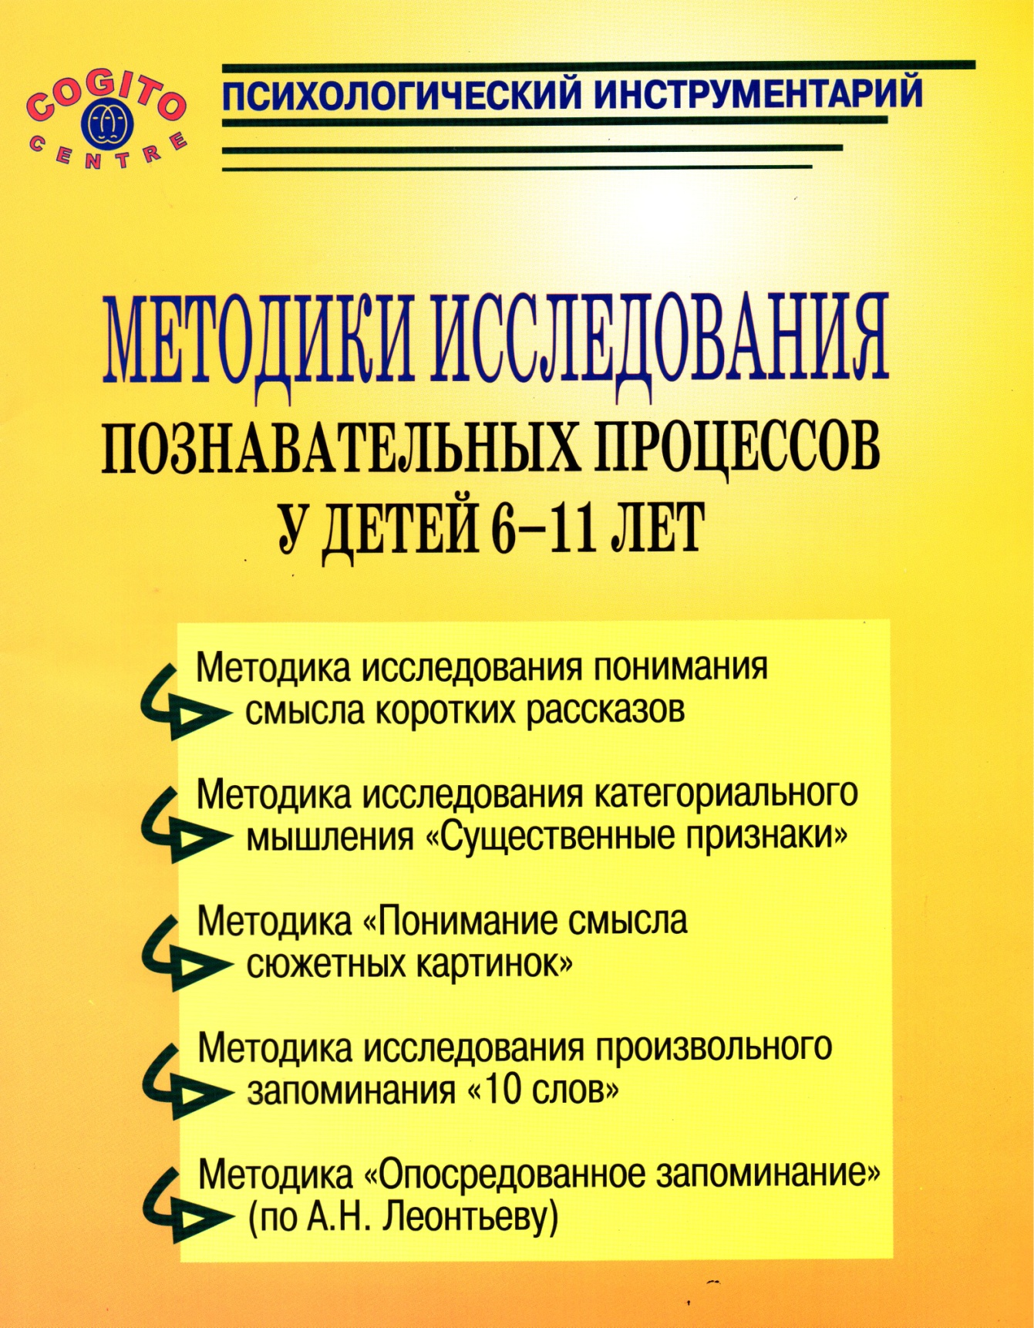

МЕТОДИКА ИССЛЕДОВАНИЯ ПОНИМАНИЯ СМЫСЛА
КОРОТКИХ РАССКАЗОВ

Назначение
Методика предназначена для изучения овладения детьми 5-11 лет причинно-следственными и пространственно-временными отношениями на материале понимания ими смысла рассказов. Понимание может происходить на разных уровнях, отражая одновременно и интеллект ребенка, и его эмоционально-личностные особенности.

Процедура
В диагностических целях обычно используют короткие рассказы, чтобы сэкономить время исследования, не переутомить ребенка и т.д. Как правило, рассказы содержат какой-либо скрытый смысл, и от ребенка требуют не перечисления событий, а некоторой догадки. Тестирование проводится индивидуально.
Ребенку говорят: «Сейчас я расскажу тебе интересный рассказ» — и рассказывают его. Затем ему задают вопросы по содержанию этого рассказа.
Если дети не понимают рассказ, то им задают так называемые наводящие вопросы или оказывают стимулирующую помощь и эмоциональную поддержку. Многие дети 5 лет и частично 6-летние дети понимают рассказ с помощью взрослого. Для установления уровня понимания ребенком рассказа рекомендуется применять метод персонификации, который выражается в том, что ребенку предъявляется тот же самый рассказ, но его действующим лицом является сам ребенок.
В бланке протокола отмечают уровень понимания ребенком скрытого смысла рассказа: полное понимание, частичное понимание, конкретное понимание и неправильное понимание.
Можно попросить ребенка пересказать рассказ, если нужно оценить уровень его речевого развития.

Тексты рассказов

- Рассказ «Сахар»
(Используется для детей 5-7 лет)
Один мальчик очень любил пить чай с сахаром. Один раз мама налила ему чашку чая и положила в чай три кусочка сахара. Но мальчик не захотел пить чай. Он захотел достать из чая кусочки сахара и съесть. Стал доставать их ложкой, а сахара-то в чае и нет! Тогда мальчик заплакал и говорит: «Кто съел мой сахар?
Вопросы:
- Куда делся сахар?
- Какой чай был по вкусу?
- Этот мальчик был большой или маленький?

Персонифицированный вариант рассказа «Сахар»
Недавно мама налила тебе чашку чая и положила в нее три кусочка сахара. Ты захотел(а) достать ложкой этот сахар и съесть, но его в чашке не оказалось. Куда делся сахар?

2. Рассказ «Маленький Саша»
(Используется для детей 6-8 лет)
Саша проснулся утром невеселый. Мама дала ему лекарство. Потом она взяла зонтик и ушла.
Вопросы:
- Почему Саша проснулся невеселый? Куда ушла мама?
- Какая погода была на улице?

3. Рассказ «Бараночка»
(Используется для детей 6-10 лет)
Один мальчик захотел кушать. Пошел в магазин, купил булочку, съел ее и не наелся. Тогда он купил еще одну булочку. Съел ее и опять не наелся. Денег у него осталось мало, и он купил себе маленькую бараночку. Съел ее и наелся. Вот мальчик и подумал: «Не надо было мне булки есть. Надо было сразу купить бараночку. Я бы ее съел и сразу наелся».
Вопросы:
- Правильно ли мальчик подумал? Чем он наелся?

Персонифицированный вариант рассказа «Бараночка»
Один раз ты захотел кушать. Съел одну булочку и не наелся. Тогда ты съел еще одну булочку и опять не наелся. Булок больше не было. Тогда ты съел маленькую бараночку и наелся. Вот ты и подумал: «Зачем я ел булки? Надо было сразу съесть маленькую бараночку, я бы сразу и наелся».
Вопросы:
- Правильно ли ты подумал?
- Чем же ты наелся?

4. Рассказ «Горькое лекарство»
(Используется для детей 6-8 лет)
У Таниной мамы заболело горло, и доктор прописал ей горькое лекарство. Увидела Таня, как мама пьет лекарство и морщится, и говорит: «Давай, мама, я за тебя выпью».
Вопросы:
- Почему Таня так сказала?
- Она правильно хотела сделать или нет?
- Кому надо пить лекарство?
- Хорошая Таня девочка или плохая?

5. Рассказ «Самая красивая»
(Используется для детей 6-8 лет)
На улице, в толпе потерялась маленькая девочка. Бегает, кричит, ищет свою маму. Люди спрашивают ее: «А какая она, твоя мама? А девочка отвечает: «Самая красивая!»
Вопросы:
- Почему девочка сказала, что ее мама — самая красивая?
- Смогут ли люди найти ее маму?
- Большая эта девочка или маленькая?
- Что было нужно сказать людям, чтобы они быстрее нашли маму девочки?

6. Рассказ «Осел и муравей»
(Используется для детей 8- 11лет)
Повстречался раз осел с муравьем. Муравей тащил с горы соломинку. Осел и спрашивает его: «Какая трава растет на горе?» Муравей отвечает: «Такая густая и высокая, как лес». Полез осел на гору, но сколько ни щипал траву, так и не смог захватить ее губами. Рассердился осел и думает: «Обманул меня муравей».
Вопросы:
- Обманул муравей осла или нет?
- Какая трава на самом деле росла на горе?
- Почему муравей сказал, что трава, как лес?
- Кто был прав: осел или муравей?

7. Рассказ «Лев и лиса»
(Используется для детей 8-11 лет)
В одном лесу жил лев. Однажды лев заболел и не смог ходить на охоту. Тогда он стал приглашать разных зверей к себе в гости. Дошла очередь до лисы. Пришла лиса, но в дом входить не стала, остановилась на пороге. Лев спрашивает лису: «Почему ты не заходишь ко мне в дом? А лиса отвечает:«Я вижу много следов, которые ведут к твоему дому, и совсем не вижу следов, которые ведут из твоего дома».
Вопросы:
- Почему лиса не вошла в дом больного льва?
- О чем она догадалась, глядя на следы?

Персонифицированный вариант рассказа «Лев и лиса»
В одном лесу жил лев. Однажды он заболел и не смог ходить на охоту. Тогда он стал приглашать к себе в дом разных гостей: зверей и людей. Дошла очередь и до тебя. Ты пришел, но в дом входить не стал, потому что увидел много следов разных зверей и людей. Все следы вели к дому, а следов, идущих от дома, не было. Почему ты не вошел в дом ко льву?
Дополнительные вопросы:
- Зачем лев стал приглашать к себе гостей?
- О чем тебе рассказали следы, ведущие в дом льва?

Интерпретация полученных результатов
1. Как правило, начиная с 6 лет, дети понимают смысл рассказа «Сахар», обнаруживая это смехом, улыбкой и соответствующими комментариями. Они часто говорят, что сахар «растаял», а не растворился, как говорят дети постарше.
Как показали наши исследования, если ребенок тревожного склада или смущается, то во время исследования он часто не может реализовать весь свой потенциал. В таком случае переключение внимания ребенка на знакомые ему по собственному опыту ситуации, которое достигается персонификацией рассказа, помогает снять помехи, и ребенок начинает правильно отвечать на тестовые вопросы по рассказу.
Советуем помнить, что, исследуя уровень понимания ребенком той или иной ситуации, важно учитывать все мелочи. Например, работая с данным рассказом, полезно выяснить, знает ли ребенок, что сахар бывает в виде кусочков.
Метод персонификации применяется и в работе с детьми более старшего возраста.

- Понимание рассказа «Маленький Саша» часто затруднено из-за его краткости. Этот рассказ совершенно не подходит для исследования детей с дефицитом внимания. Лаконичное содержание рассказа сочетается с большой информативностью каждого смыслового отрезка текста.
Как правило, дети 6—7 лет понимают смысл этого рассказа, но нужно отметить индивидуальные различия в понимании его смысла. Часть детей вносят в понимание рассказа личностный смысл, поэтому, например, на вопрос: «Почему Саша проснулся невеселым?»,— отвечают: «Он не хотел идти в школу (в детский сад и Т.Д.)». Такие ответы не являются неправильными для детей дошкольного и младшего школьного возраста вследствие характерной для данного возраста эгоцентрической позиции в понимании ситуаций.
Использование метода персонификации позволяет уточнить уровень понимания у детей, не понявших рассказ в стандартном предъявлении.

3. В понимании рассказа «Бараночка» детьми 6-7 лет имеются существенные индивидуальные различия, часто продиктованные разной скоростью реагирования и реакцией на оценочную процедуру. Дети 6-7 лет, как правило, понимают смысл рассказа либо самостоятельно, либо в его персонифицированном предъявлении. Дети 8 лет и старше понимают рассказ самостоятельно.

4 и 5. Рассказы «Горькое лекарство» и «Самая красивая», несмотря на кажущуюся простоту, позволяют продиагностировать не только рациональное, но и эмоциональное понимание ребенком ситуации.
Дети с гармоничным интеллектуальным и эмоциональным развитием правильно понимают смысл этих рассказов уже с 5 лет. Дети с нарушением поведения часто не понимают сути этих рассказов. Они смеются над «глупой девочкой», которая хочет выпить горькое лекарство за свою маму. Они называют «глупой» и девочку, которая, потерявшись, называет свою маму «самой красивой».
Дети 6 - 7 лет способны к адекватным ответам и на рациональные («Маме надо самой пить лекарство, чтобы выздороветь», «Надо сказать фамилию мамы, чтобы объявили по радио, и ее найдут»), и на «эмоциональные» вопросы («Девочке жалко свою маму», «Девочка любит маму и считает ее самой красивой»). Дети 8 лет часто считают, что это рассказы «про маленьких детей», ответы которых в принципе они понимают верно.
6. Несмотря на то, что рассказ «Осел и муравей» является диагностичным для детей 8 - 11 лет при самостоятельном объяснении его смысла, некоторые дети 6 - 7 лет также способны его понять. Главным является то, что ребенок должен понимать относительность таких понятий, как «большая и маленькая трава», и не смещаться в интерпретации в сторону «отношений», заявляя, что «муравей был вредный, а осел — доверчивый». Данный рассказ оценивается с точки зрения поиска ребенком рационального объяснения ситуации.

7. Рассказ «Лев и лиса» доступен полному пониманию детей 8 - 11 лет, а с некоторой помощью — пониманию детей 6 - 7 лет. Дети 6 - 8 лет иногда жалеют льва, считая, что остальные звери просто навещали больного. Даже наличие следов говорит некоторым детям лишь о том, что «все звери сидели у льва в гостях и пили чай». Такой уровень понимания рассказа свидетельствует о «эмоционально-положительной» личности ребенка, его доброте и доверчивости. Для уточнения уровня понимания можно использовать метод персонификации, когда в роли лисы выступает сам ребенок.
Более серьезные трудности бывают связаны с непониманием детьми смысла слова «следы» и с расшифровкой ситуации «о чем говорили следы, которые вели в дом, а следов, идущих от дома — не было?» Если ребенок не знает, почему лиса не вошла в дом ко льву, или не видит связи между ее решением и отсутствием следов зверей, ведущих из дома, можно говорить об отсутствии понимания смысла рассказа.

МЕТОДИКА ИССЛЕДОВАНИЯ КАТЕГОРИАЛЬНОГО МЫШЛЕНИЯ «СУЩЕСТВЕННЫЕ ПРИЗНАКИ»
Назначение
Методика «Существенные признаки» применяется для диагностики категориального мышления, а именно для понимания степени близости родового и видовых понятий у детей школьного возраста и подростков (9-15 лет). Кроме того, она дает представление об общей способности ребенка к анализу, синтезу и обобщению вербального материала. В качестве дидактического материала можно применять для детей с 6 лет.

Процедура
Методика проста в применении; как правило, вызывает у детей и подростков познавательную активность. Ее можно использовать как при индивидуальном исследовании, так и при тестировании группы детей.
Получив бланк методики, ребенок должен ознакомиться с заданием, чтобы психолог был уверен, что тот правильно его понял. Инструкция дается ребенку с опорой на бланк.
Предлагаемый бланк состоит из двух частей. Левая часть заполняется испытуемым, а правая — психологом.
Инструкция: «Посмотри внимательно на этот лист. На нем слева написаны слова-понятия (ребенку показывают и читают): сад, река, город и т.д. К каждому слову-понятию относится несколько его признаков (показывают): например, к понятию «сад» относятся такие признаки: растения, садовник, собака и т.д. Среди этих признаков есть 2 главных, существенных признака, без которых понятие не может существовать, а есть второстепенные признаки. Твоя задача правильно определить существенные признаки и отметить их на бланке плюсом, галочкой или аккуратно обвести».
С детьми 9 лет можно сразу разобрать один пример, а затем предоставить ребенку возможность выполнить задание самостоятельно. Детям 10 - 11 лет и старше нужно дать возможность сначала поработать по той инструкции, которая была дана выше. Если же становится ясно, что ребенок не может самостоятельно выполнить задание, то с ним также необходимо разобрать один пример.

Оформление протокола
После того как ребенок выполнил задание, психолог заполняет вторую (правую) часть протокола. В соответствующих графах он отмечает знаком «+» правильно определенные существенные признаки понятия (первый и второй). При необходимости психолог фиксирует качественные ошибки выполнения задания, а также некоторые высказывания и объяснения ребенка.
Внизу можно записать общий вывод об уровне выполнения задания. Методика может использоваться многократно. Бывает полезно оценить, как ребенок выполняет трудновыполнимое задание повторно или после обучения.

Возрастные нормы
Дети 9 лет должны справляться самостоятельно с первыми пятью-шестью задачами. Самыми трудными оказываются, как правило, задания под номерами 8, 9, 10,11.
Дети 10 – 11 лет способны правильно определить существенные признаки предлагаемых понятий, допуская иногда небольшие ошибки (2-3) и самостоятельно их исправляя.

Анализ результатов
Методика дает ясное представление об интеллектуальной деятельности ребенка в целом: способности сконцентрироваться на задании, проанализировать задачу и выделить главное в определении понятия. Те дети, которые способны справиться с заданием самостоятельно, как правило, умеют концентрироваться и реализовывать свои интеллектуальные возможности. Дети, которые понимают смысл задания, но требуют постоянной помощи и поддержки, характеризуются хорошим интеллектуальным потенциалом, но испытывают неуверенность в своих интеллектуальных способностях.

МЕТОДИКА
«ПОНИМАНИЕ СМЫСЛА СЮЖЕТНЫХ КАРТИНОК»
(для детей 6-11 лет)

Назначение
Исследование понимания смысла сюжетных картинок, а также последовательности сюжетных картинок традиционно применялось в практике психологической диагностики детей и взрослых.
Для исследования процесса понимания детьми школьного возраста явного и скрытого смысла сюжета предлагаем использовать апробированный нами стимульный материал: сюжетную картинку «Секрет» и последовательности сюжетных картинок «День рождения» и «Сюрприз».

Процедура

- Сюжетная картинка «Секрет»
(Используется для детей 6 - 11 лет)
Перед ребенком на столе кладут сюжетную картинку, не сообщая названия, и просят внимательно ее рассмотреть. Далее ребенку предлагают рассказать, что нарисовано на картинке.
Если рассказ ребенка короткий и неполный, ему задают как прямые, так и наводящие вопросы. Прямые вопросы касаются описания ребенком изображенных на картинке людей и предметов. Например: «Кто нарисован на картинке? Что делают девочки? Что делает мальчик?» Наводящие вопросы задаются для проверки сообразительности ребенка, его способности понимать скрытый смысл ситуации: «Как ты думаешь, о чем говорят девочки? Чего хочет мальчик? Зачем он залез на забор? Какое время года изображено на картинке? Как ты думаешь, девочки говорят громко или тихо? Как ты догадался? Почему они говорят тихо?»
Можно предложить ребенку придумать название для этой картинки. Можно сказать, что картинка называется «Секрет» и попросить ребенка объяснить, почему у нее такое название.

2. Последовательность сюжетных картинок «День рождения»
(Используется для детей 6-8 лет)
Перед ребенком на столе располагают в случайном порядке все три картинки. Важно, чтобы последовательность картинок не соблюдалась, и они лежали как бы «вразброс». Инструкция: «На этих картинках изображена история про одного медвежонка. На одной картинке начало, на другой продолжение, а на третьей конец. Попробуй сложить этот рассказ в картинках».
Затем ребенка просят составить рассказ по серии картинок и придумать ему название, Для проверки богатства воображения предлагается придумать небольшое продолжение этой истории.

3. Последовательность сюжетных картинок «Сюрприз»
(Используется для детей 7- 11 лет)
Перед ребенком на столе в случайном порядке располагают все пять картинок. Инструкция: «На этих картинках изображена история про одного мальчика. Рассмотри картинки внимательно и составь из них рассказ. Посмотри, с чего все началось, что было потом и чем все закончилось. Составь по этим картинкам рассказ». Ребенку также предлагают придумать название для рассказа. Затем сообщают настоящее название рассказа в картинках и просят объяснить его смысл: в чем же состоял сюрприз, который мальчик готовил своей маме?»
В протоколе (см. образец) регистрируется не только факт выполнения или невыполнения задания, но и качественные особенности понимания смысла сюжетной картинки, выкладывание последовательности картинок и уровень осмысления их логики и содержания.

Интерпретация полученных результатов
1. Сюжетная картинка «Секрет»
Детям от 8 лет и старше доступно понимание скрытого смысла картинки. Они способны, ориентируясь на позы детей, догадаться о том, что девочки о чем-то шепотом говорят друг с другом и не хотят, чтобы их кто-то услышал. Им понятно и то, что мальчик подслушивает, о чем говорят девочки. Время года на картинке легко определяется, это лето.
Качество устного рассказа зависит от уровня речевого развития ребенка и сформиро- ванности навыка составления рассказов. Его не затрудняет задание придумать название для рассказа или объяснить смысл названия «Секрет».
Для детей 6-7 лет характерны значительные индивидуальные различия в уровне выполнения задания. Смысл картинки иногда интерпретируется как игра девочек и мальчика. Некоторые дети говорят, что мальчик «подглядывает» за девочками, хотя это неточное понимание смысла картинки или влияние прошлого опыта ребенка. Конкретное описание картинки («Девочки сидят на скамейке, а мальчик залез на забор») свидетельствует о том, что необходимо проверить уровень интеллектуального развития ребенка. Если ребенок правильно отвечает на вопросы и понимает скрытый смысл картинки, но затрудняется при составлении рассказа, нужно проанализировать речевое развитие и наличие навыков составления рассказов и пересказов.
2. Последовательность картинок «День рождения»
Последовательность устанавливается детьми 6-8 лет без затруднений. Уровень устного рассказа отражает уровень речевого развития ребенка. Дети, как правило, придумывают адекватное название для рассказа. Дети с хорошим воображением способны придумать продолжение истории, б-летние с помощью наводящих вопросов, а 7-8-летние самостоятельно.

3. Последовательность картинок «Сюрприз»
Дети с 6 лет и старше способны установить последовательность из 5 сюжетных картинок, хотя дети младшего возраста часто путают местами 2-ю и З-ю картинки.
Составленный рассказ должен содержать не только формальные указания на действия мальчика, изображенные на картинках, но и описание его намерения, его старания, желания сделать сюрприз. Важно, как ребенок понимает понятие «сюрприз» и почему так называется рассказ. Идеального выполнения задания следует ожидать от детей, начиная с 7 лет.

МЕТОДИКА ИССЛЕДОВАНИЯ ПРОИЗВОЛЬНОГО ЗАПОМИНАНИЯ «10 СЛОВ»

Назначение
Методика предназначена для измерения объема произвольной памяти на слова у детей старше 5 лет и взрослых. Методика не является диагностичной для детей моложе 5 лет из-за несформированности у них произвольной регуляции психических процессов.

Стимульный материал
В данном варианте методики мы предлагаем 2 набора слов:

1-й набор | дом | лес | стол | кот | игла | мёд | брат | вода | хлеб | гриб
2-й набор | зуб | окно | зима | слон | шарф | торт | река | стул | роза | сын

Обращаем внимание на то, что слова в предлагаемых последовательностях тщательно подобраны по определенным критериям: они короткие (1-2 слога) и не имеют явных ассоциативных связей с предыдущим и последующим словом. Такие наборы слов пригодны для многократного использования, поскольку по прошествию небольшого отрезка времени 12-3 недели) почти полностью стираются из памяти.
Методика снабжена специальными протоколами исследования.

Процедура тестирования
Стандартно ребенку предъявляют последовательность из 10 слов - 5 раз, регистрируя после каждого предъявления те слова, которые запомнил испытуемый. Если есть потребность оценить отсроченное воспроизведение испытуемым 10 слов, то методику нужно провести в самом начале психологического обследования одной из первых. В этом случае в конце исследования (не менее чем через полчаса после последнего предъявления или через час) ребенка просят припомнить те слова, которые он запомнил.
Для получения надежных результатов необходимо дать ребенку правильную инструкцию.
Инструкция: «Сейчас я назову тебе 10 слов, а ты постарайся их запомнить. Столько, сколько сможешь. Называть слова можно в любом порядке (как запомнишь)». Если ребенок чувствует себя неуверенно, боится, то можно добавить: «Не волнуйся, с первого раза никто не запоминает все слова».
Затем психолог четко, не спеша, называет последовательность из 10 слов. После этого он просит ребенка назвать слова, которые тот запомнил, и отмечает правильные ответы в протоколе, ставя знак «+» в соответствующей графе.
При любом результате 1-го воспроизведения ребенка следует похвалить, а если он ничего не запомнил, можно сказать, что так бывает, но нужно попробовать запомнить слова еще раз.
Как правило, дети любого возраста запоминают после первого предъявления 2-4 слова. Перед вторым предъявлением следует дополнительная инструкция: «Теперь я еще раз прочитаю тебе эти слова, а ты должен постараться их запомнить». После предъявления слов ребенку нужно сказать: «Теперь снова назови все слова, которые ты запомнил, включая и те, которые ты уже называл в первый раз». Как правило, после этого инструкция бывает полностью усвоена. Перед З-м, 4-м и 5-м предъявлениями можно сказать: «Прослушай эти слова еще раз, внимательно». После каждого воспроизведения следует похвалить ребенка.
Грамотная инструкция позволяет избежать типичных ошибок в применении методики и, следовательно, в получаемых результатах. Дело в том, что некоторые дети думают, что слова нужно воспроизводить именно в той последовательности, в которой они предъявлялись. Также некоторые дети считают, что при втором, третьем и последующих воспроизведениях они не должны называть те слова, которые они назвали в предыдущих воспроизведениях. Естественно, что все это сильно затрудняет задачу по запоминанию материала и искажает результат.

Возрастные нормы
Как показали исследования по стандартизации методики, дети 7-8 лет способны запомнить 9-10 слов с третьего предъявления и сохранять такую же точность воспроизведения при 4-м и 5-м предъявлениях. Отсроченное воспроизведение через 1 час составляет 6-8 слов. Примерно те же показатели имеют дети более старшего возраста, а также взрослые люди. Естественно, что скорость запоминания у разных детей одного и того же возраста может быть весьма различной, но с помощью данной методики определяют скорее потенциальные возможности произвольного запоминания, а не индивидуальные различия: несмотря на то, что «кривые запоминания» могут быть разными, общая тенденция запоминания 10 слов при 5-кратном предъявлении сохраняется. Конечный результат запоминания у детей 7-8 лет должен составлять 9-10 слов. При этом нормальная кривая запоминания идет по возрастающей. Типичный пример: 3, 7, 9, 10, 10.
Для детей 5-6 лет хорошим результатом является нарастание количества запоминаемых слов от 2 до 8 при стандартном 5-кратном предъявлении. Отсроченное воспроизведение может составлять 5 слов. В дошкольном возрасте возможны довольно большие индивидуальные различия.

Выводы и рекомендации
На результатах запоминания отражаются такие особенности ребенка, как усталость, общее переутомление, страх перед испытанием, неуверенность в своих силах, плохое самочувствие, нежелание участвовать в исследовании. Полученные результаты всегда рассматриваются в сочетании с результатами других психологических методик и тестов.

МЕТОДИКА «ОПОСРЕДОВАННОЕ ЗАПОМИНАНИЕ»
(ПО А.Н.Леонтьеву)

Назначение
Методика «Опосредованное запоминание» применяется для диагностики развития логической памяти у здоровых детей от 6 до 11 лет. Кроме того, с помощью данной методики могут оцениваться и возможности логического мышления. Некоторые дети 5 лет вполне способны справляться с задачей «опосредования», но им трудно выполнить методику целиком, поэтому мы не считаем ее диагностичной для этого возраста.

Стимульный материал
Предлагаемый вариант представляет собой небольшую модификацию классического варианта методики А.Н.Леонтьева. Используется набор из 15 слов, имеющих разную степень абстрактности (сад, сила, свет, одежда, ночь, ошибка, птица, встреча, школа, молоко, работа, игра, праздник, мышь), 25 опорных картинок для запоминания и удобный протокол для регистрации ответов детей. Этот вариант апробирован более чем на 600-х детях дошкольного и младшего школьного возраста.
Методика имеет специальный протокол.

Процедура тестирования
Перед ребенком на столе раскладывают все 25 предметных картинок. Ему говорят: «Сейчас я назову слово, а ты попробуй подобрать к нему картинку из тех, что лежат перед тобой, такую, которая тебе чем-то напоминает это слово, как-то с ним связана». Детям 8-11 лет можно сразу дать полное объяснение задания, то есть ребенку говорят: «В конце нашей беседы я снова покажу тебе те картинки, которые ты подберешь к словам, и попрошу, глядя на них, вспомнить, какие слова я тебе называл(а)».
Для детей 6-7 лет не имеет смысла сразу давать полную инструкцию, так как это усложняет понимание задания, а иногда и пугает ребенка, и он начинает бояться, что не запомнит слова. В этом случае задача опосредования уходит для него на второй план, что нежелательно.
Далее рекомендуется разобрать конкретный пример. Обычно для этого берется первое слово из последовательности: обед (см. протокол). Ребенку объясняют: «Тёбе нужно запомнить слово «обед». Здесь нет картинки, на которой нарисован обед, но ты можешь подобрать картинку, которая напоминает «обед», имеет к нему отношение». Часто дети выбирают картинку с изображением батона (хлеб). Тогда психолог говорит: «»Хорошо, правильно, а почему ты выбрал эту картинку?» Если объяснение правильное (например, «хлеб едят за обедом»), можно считать, что ребенок понял инструкцию. После этого можно продолжить исследование, уже не сопровождая его обучающей помощью. Ребенку просто называют слова из протокола по порядку и просят подбирать к каждому слову подходящую по смыслу картинку. Если ребенок легко справляется с подбором картинок для запоминания и этот выбор понятен психологу, можно попросить ребенка объяснить одну-две логические связи, чтобы оценить их качество. Если же ребенок испытывает затруднения при подборе картинок или логика его подбора не очевидна, то рекомендуется спрашивать ребенка о причине каждого выбора для того, чтобы оценить причины затруднений в опосредовании и качество установленных логических связей. Если дети сами стремятся проговаривать вслух причину подбора той или иной картинки, не нужно им препятствовать, так как проговаривание облегчает им задачу подбора адекватной картинки.
Все картинки, выбранные ребенком для опосредования, откладываются в сторону. Результаты выборов заносятся в протокол, то есть напротив каждого слова в соответствующей графе вписывается название картинки. В графу «Объяснения при опосредовании» вписываются комментарии, которые ребенок дает при выборе той или иной картинки. Если выборы не представляют принципиального интереса, а достаточно правильны и стандартны, то можно просто ставить знак «+». Обязательно фиксируются трудности и отказы от опосредования, сомнения, нетипичные объяснения.
Проверку качества запоминания материала рекомендуется проводить минимум через 30 минут, для детей от 7 лет - через 45 минут, от 10 - через 1 час. В протоколе следует указать, спустя какое время проводилось воспроизведение.
В графе «Воспроизведение» знаком «+» фиксируются все правильные ответы. Знаком «-» отмечаются отказы от воспроизведения или неправильные ответы, рядом с которыми вписываются слова-ошибки.
В графу «Объяснения при воспроизведении» вписываются комментарии, которые некоторые дети дают спонтанно при воспроизведении (раскручивая логическую связь между словом и картинкой как бы «обратно»), а также те, которые являются ответами на соответствующие вопросы психолога. Естественно, вписываются комментарии, которые могут быть важны при оценке результатов исследования. Если ответ однозначно правильный или неправильный, можно просто ставить соответственно знаки «+» или «-».
Внизу протокола отмечается общее количество правильно воспроизведенных слов.

Возрастные нормы
Как показали результаты апробации методики, дети 6 лет могут использовать картинки для формирования логических связей между ними и заданными словами. При этом им практически недоступно установление логических связей с такими словами, как ошибка, праздник, сила и встреча. Возможно, это связано с нечастым употреблением этих слов 6-летними детьми. Отсроченное воспроизведение составляет 3-5 слов.
Дети 7 лет выполняют задание, также испытывая затруднения в установлении логических связей со «сложными словами» и особенно в их воспроизведении. Отсроченное воспроизведение составляет 10 -11 слов. Дети 8-9 лет справляются с заданием, некоторые их них могут испытывать затруднения в подборе картинок к отдельным словам. Воспроизведение составляет 11-13 слов. Дети 10-11 лет справляются с методикой полностью.

Анализ результатов
Слова для опосредования подобраны таким образом, что имеют разную степень абстрактности и, соответственно, варьируют по возможности их логическое запоминание. Как известно, логическая связь между словом и картинкой устанавливается легче, если между ними существуют явные причинно-следственные, пространственно-временные или другие отношения, например: обед — хлеб, сад — яблоко, свет — лампа и т.д. Более сложно для детей установить логические связи между словом обобщенного или абстрактного значения (например: сила, ошибка, встреча) и картинкой, которая явно не указывает на конкретный признак понятия. Здесь особенно важны объяснения, которые дает ребенок при подборе картинки. Иногда на вопрос: «Чем подходит эта картинка?» — ребенок отвечает: «Ничем не подходит, но надо же что-то подобрать». Если ребенок способен адекватно объяснить выбор сложной логической связи, можно делать позитивный вывод о его интеллектуальных данных. Если он хорошо воспроизводит слова, даже не построив логические связи между словами и картинками, то у него, возможно, хорошая механическая память. А если он способен и к адекватному подбору картинок с логическим объяснением выборов, и к активному воспроизведению слов, то можно сделать позитивный вывод и о состоянии логической памяти, и о состоянии интеллекта.
Результаты выполнения данной методики не рекомендуется рассматривать с точки зрения оценки интеллектуального развития ребенка. Выводы делаются в основном о возможностях ребенка использовать способы логического запоминания.
Некоторые дети при воспроизведении называют не слова, которые нужно было запомнить, а изображения на картинках. Это свидетельствует о несформированности опосредованного запоминания.
Методику рекомендуется использовать в качестве коррекционной при низких результатах исследования.

Протокол к методике
Понимание смысла коротких рассказов

Фамилия, имя:
Возраст:
Дата:

№ | Название рассказа | Уровень понимания*
 |  | Полное понимание скрытого смысла | Частичное понимание скрытого смысла или при персонифицированном предъявлении | Конкретное понимание | Неправильное понимание или его отсутствие

*В свободные графы могут вписываться характерные высказывания ребенка, отражающие уровень понимания смысла рассказов.

Протокол к методике
Существенные признаки

Фамилия, имя:
Возраст:
Дата:

Заполняет испытуемый |  |  |  |  |  |  | Заполняет психолог
№ | Понятие | Признаки понятия |  |  |  |  | Указанные существенные признаки |  | Ошибки, комментарии
1 | Сад | растения | садовник | собака | забор | земля | I | II
2 | Река | берег | рыба | рыболов | тина | вода
3 | Город | автомобиль | здания | толпа | улица | велосипед
4 | Сарай | сеновал | лошадь | крыша | скот | стены
5 | Куб | углы | чертеж | сторона | камень | дерево
6 | Деление | класс | делимое | карандаш | делитель | бумага
7 | Кольцо | диаметр | алмаз | проба | окружность | золото
8 | Чтение | глаза | книга | очки | текст | слово
9 | Газета | правда | происшествие | кроссворд | бумага | редактор
10 | Игра | карты | игроки | фишки | наказания | правила
11 | Война | самолет | пушки | сражения | ружья | солдаты

1. Растения, земля.
2. Берег, вода.
3. Здания, улица.
4. Крыша, стены
5. Углы, сторона.
6. Делимое, делитель.
7. Диаметр, окружность.
8. Глаза, текст.
9. Бумага, редактор.
10. Игроки, правила.
11. Сражения, солдаты.

Протокол к методике
Понимание смысла сюжетных картинок

Фамилия, имя:
Возраст:
Дата:

Название задания | Последовательность расположения* |  | Степнь понимания |  |  | Качество рассказа**
 | самостоятельно | с помощью | полная | частичная | отсутствие | логичный, полный: +  конкретный, короткий: + -  примитивный, отсутствие: -
Секрет
День рождение
Сюрприз

*и** - для последовательностей.
Дополнительные замечания (фантазия, образная речь, отсутствие интнреса, понимания и т.д.)

Протокол к методике
Произвольное запоминание 10 слов (I)

Фамилия, имя:
Возраст:
Дата:

№ предъявления | дом | лес | стол | кот | игла | мед | брат | вода | хлеб | гриб | Итого запомнил
1
2
3
4
5
Отсроченное воспроизведение через ___ минут

Протокол к методике
Произвольное запоминание 10 слов (II)

Фамилия, имя:
Возраст:
Дата:

№ предъявления | зуб | окно | зима | слон | шарф | торт | река | стул | роза | сын | Итого запомнил
1
2
3
4
5
Отсроченное воспроизведение через ___ минут

Протокол к методике
Опосредованное запоминание (по А.Н. Леонтьеву)

Фамилия, имя:
Возраст:
Дата:

Слова для запоминания | Подобранные картинки | Объяснения при опосредовании | Воспроизведение через ____ минут | Объяснение при воспроизведении
Обед
Сад
Сила
Свет
Одежда
Ночь
Ошибка
Птица
Встреча
Школа
Молоко
Работа
Игра
Праздник
Мышь

Количество произвольно воспроизведенных слов:

Сюжетная картинка «Секрет»
(Используется для детей 6 - 11 лет)

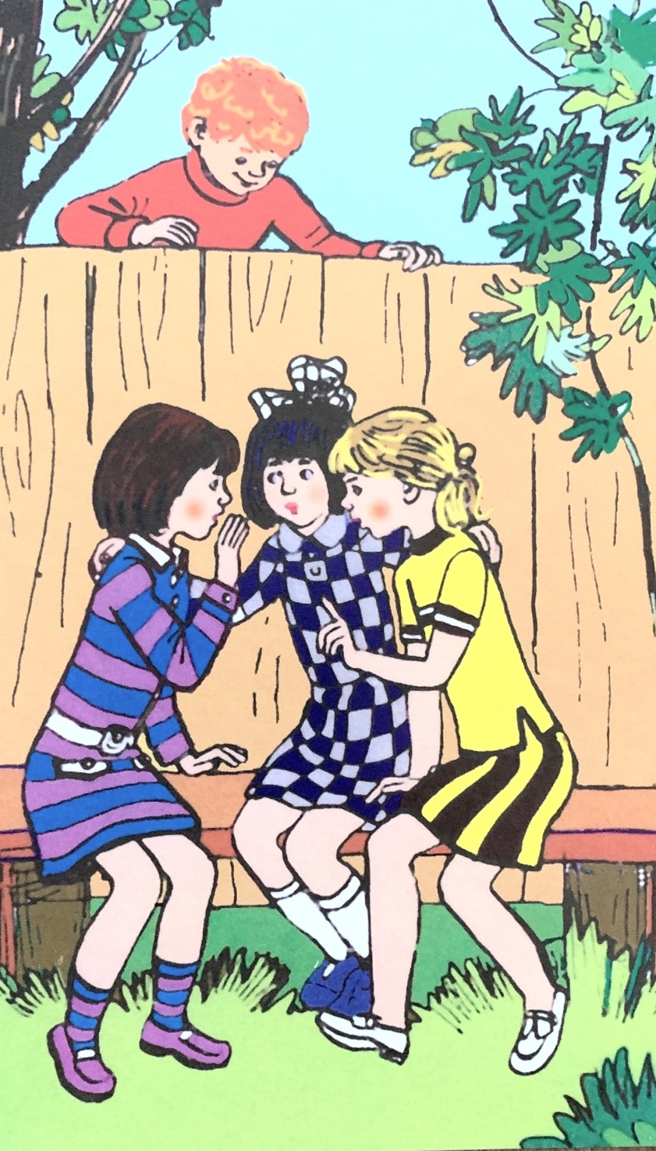

Последовательность сюжетных картинок «День рождения»
(Используется для детей 6-8 лет)

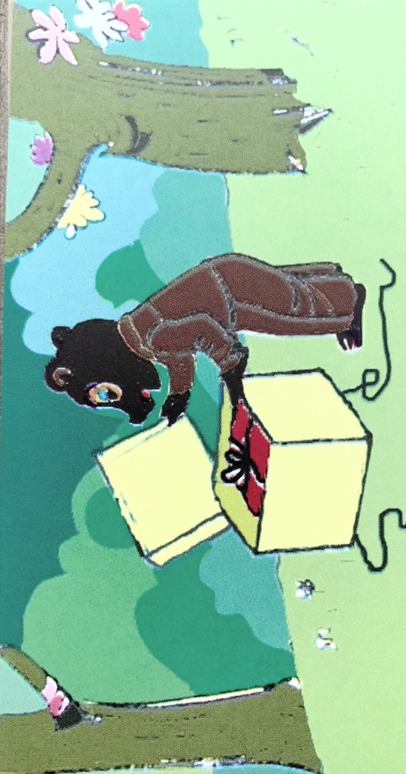
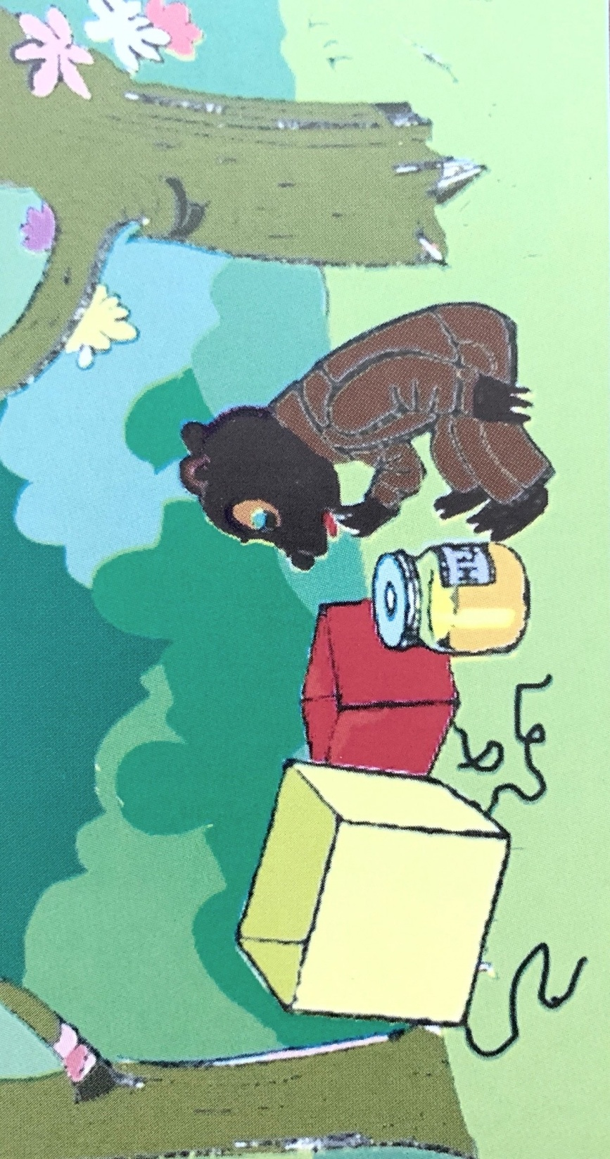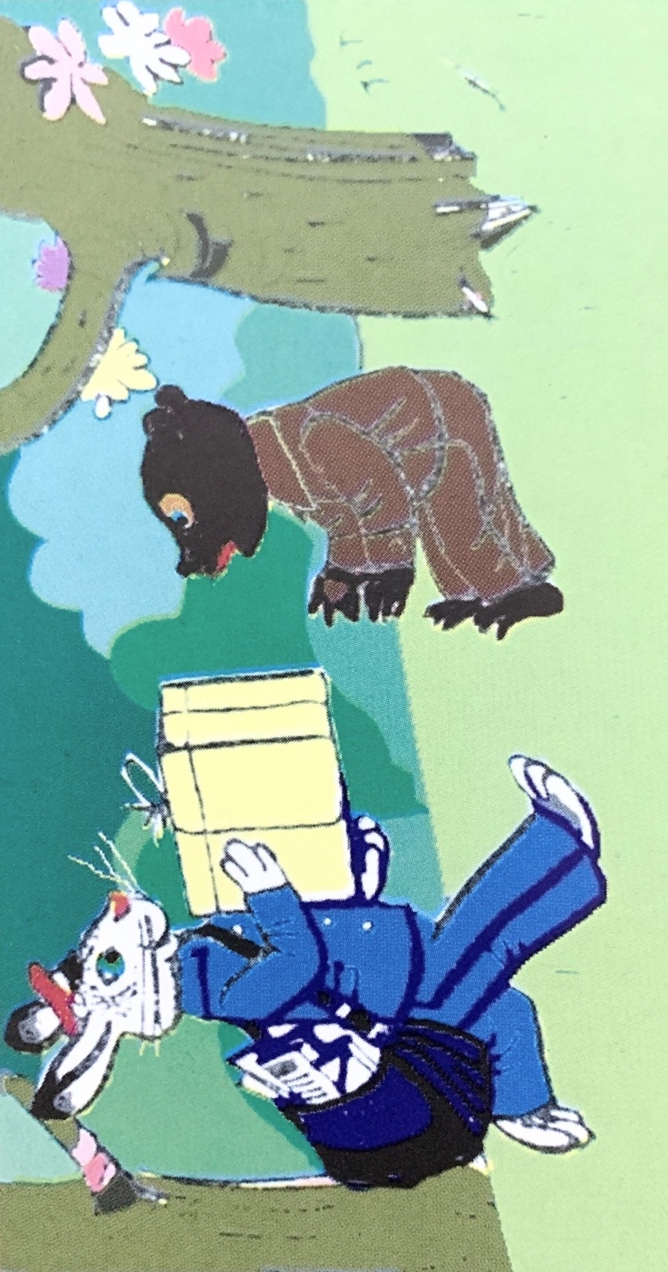

Последовательность сюжетных картинок «Сюрприз»
(Используется для детей 7- 11 лет)

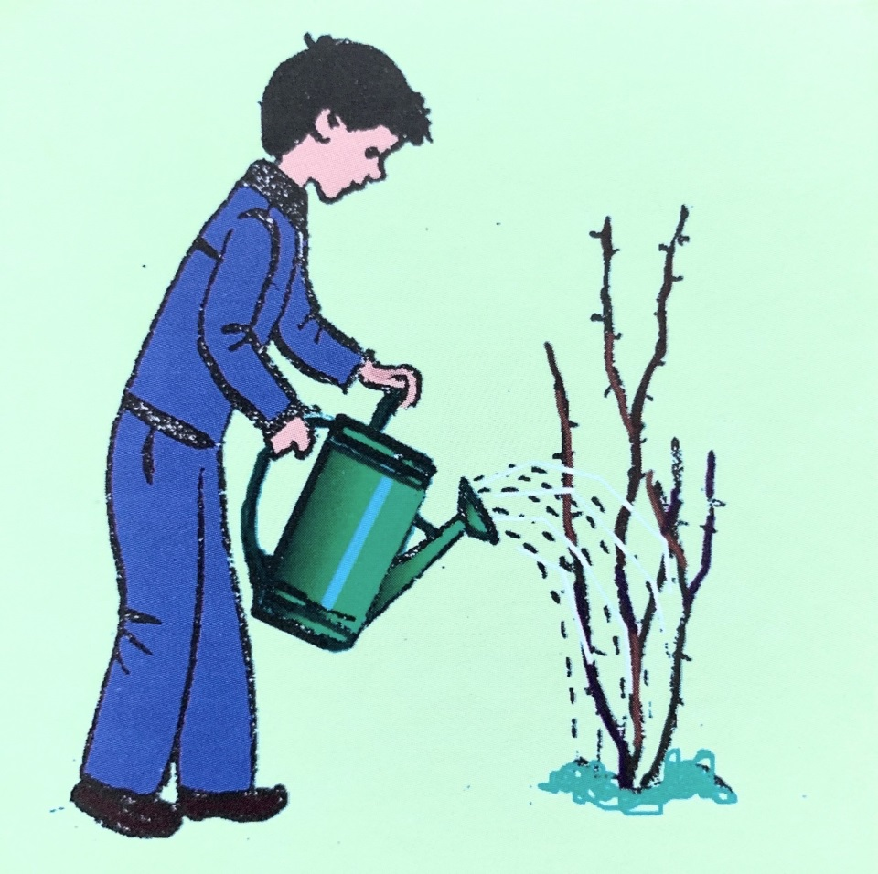

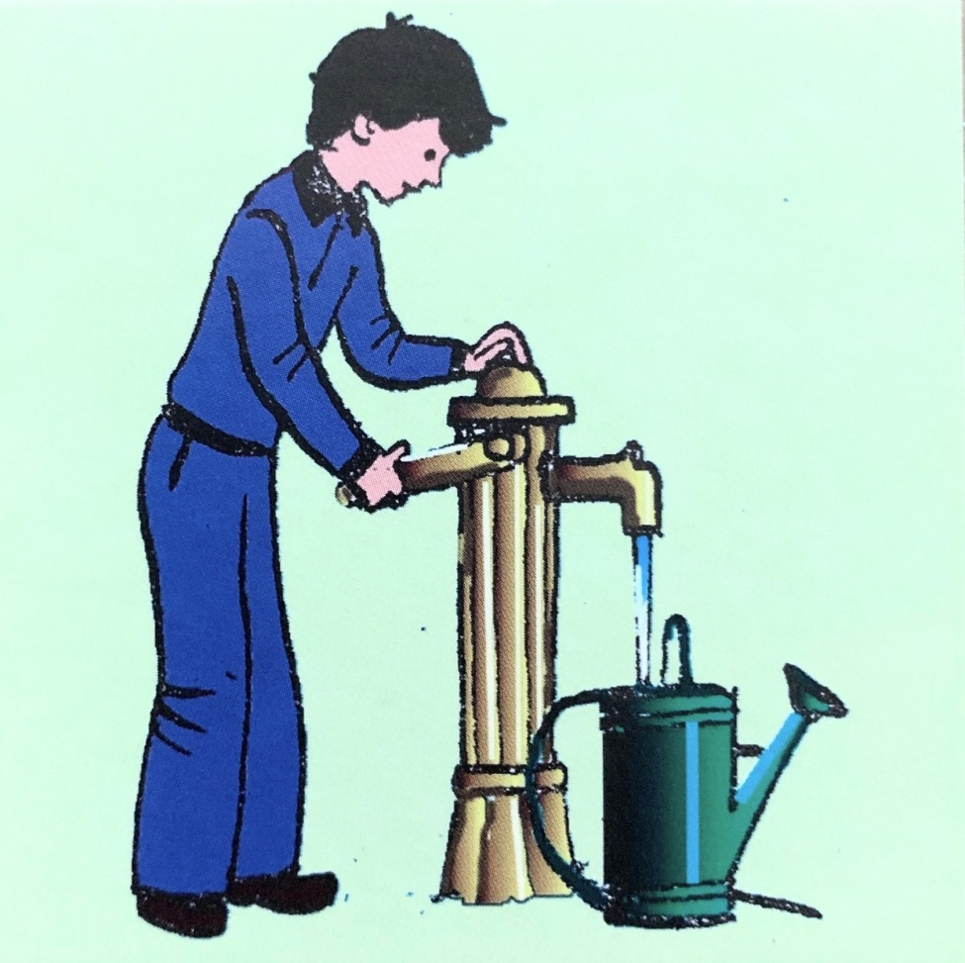
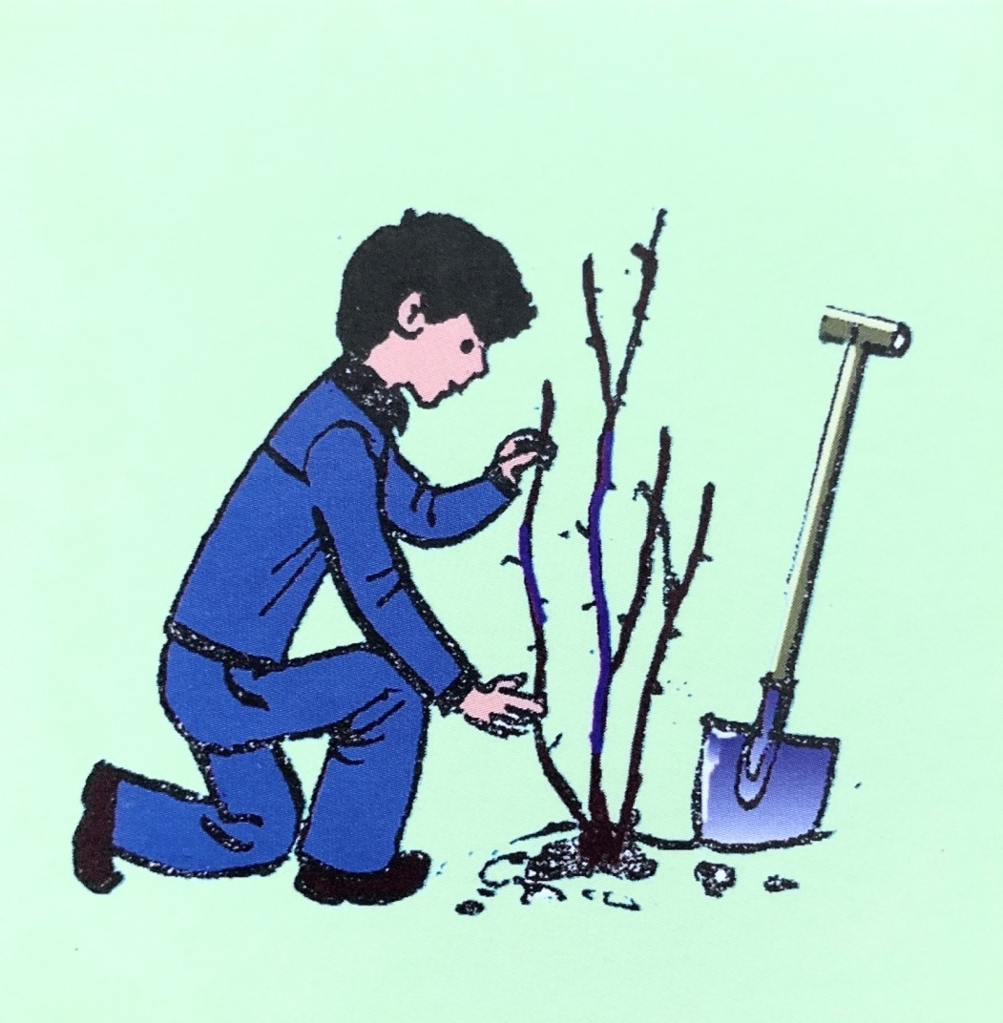

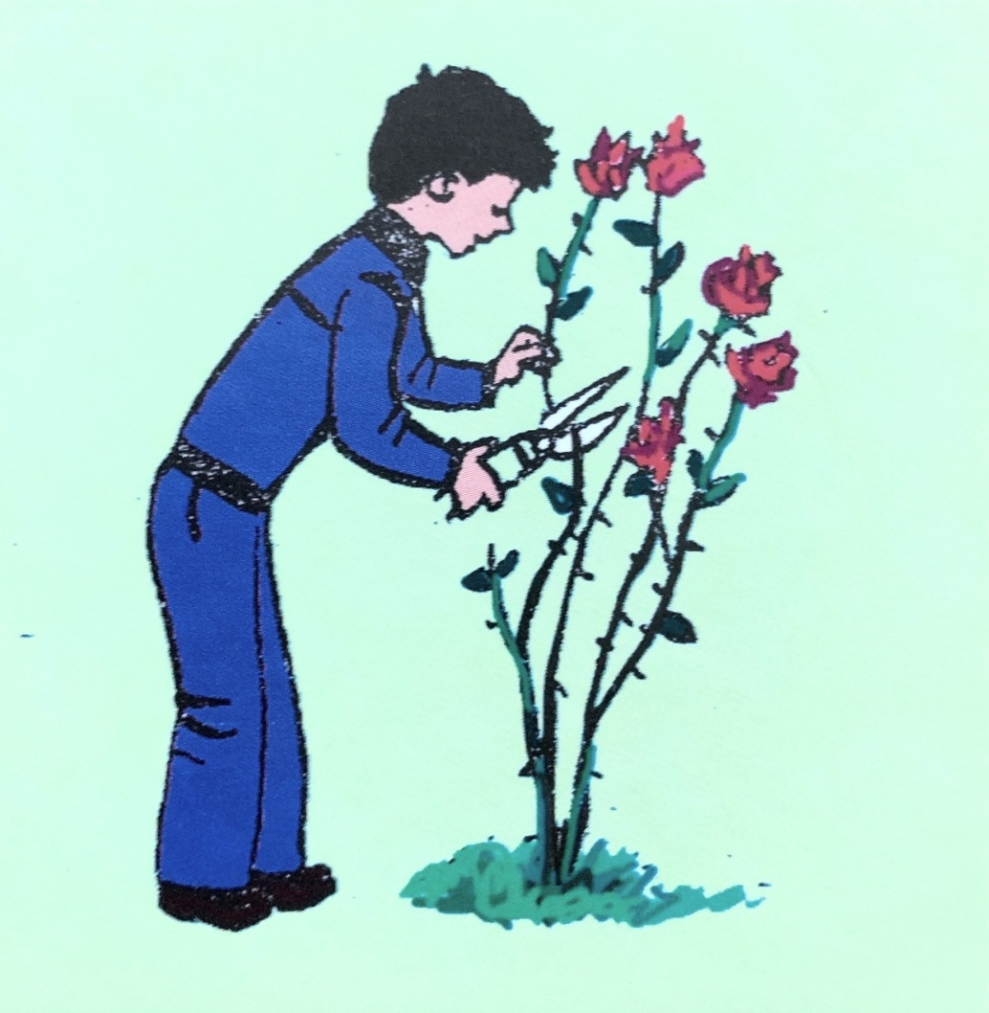

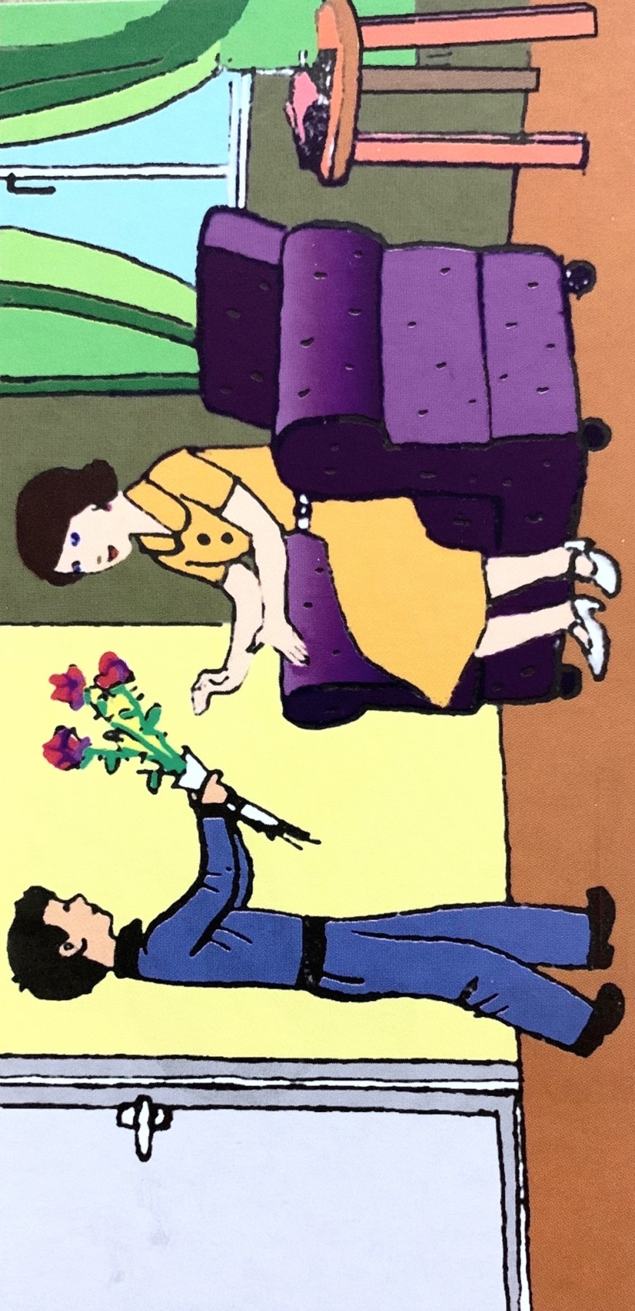

Методика «Опосредованное запоминание»
(ПО А.Н.Леонтьеву)

